Gemacht für Räume mit Persönlichkeit

Das Dekorkonzept Interior Styles übersetzt aktuelle Designentwicklungen in vier charakteristische Stilwelten
Die Vielfalt an Materialien, Farben und Dekoren eröffnet Innenarchitekten, Designern und Planern heute nahezu unbegrenzte Gestaltungsmöglichkeiten. Gleichzeitig gilt es, daraus stimmige Konzepte zu entwickeln, die den Anforderungen von Kunden, Nutzungskontext und Budget gleichermaßen gerecht werden.
Mit den Interior Styles stellt der Holzwerkstoffhersteller EGGER vier kuratierte Stilwelten vor, die die Dekorvielfalt des Fußbodensortimentes strukturieren und als Inspirationsquelle für individuelle Raumkonzepte dienen. Die Gestaltungsrichtungen Live Natural, Be Simplistic, Stay Timeless und Create Vintage bündeln ausgewählte Dekore zu harmonischen Material- und Farbwelten, ohne dabei gestalterische Vorgaben zu machen.
Von Trends zu Stilwelten: Wie die EGGER Interior Styles entstehen

Die EGGER Interior Styles entstehen aus der kontinuierlichen Beobachtung internationaler Designentwicklungen. Das EGGER Team Design & Decor Management analysiert Trends aus Architektur, Interior Design, Hospitality, Retail, Kunst und Mode und bewertet deren Relevanz für die zukünftige Innenraumgestaltung. Im Mittelpunkt stehen dabei nicht kurzfristige Strömungen, sondern langfristige Veränderungen in Wohn-, Arbeits- und Lebenswelten.
„Wir verstehen Trends nicht als kurzfristige Modeerscheinungen, sondern als Indikatoren für langfristige Veränderungen“, erklärt Lisa Türke, Design & Decor Management Specialist bei EGGER. Aus diesen Erkenntnissen entstehen Stilrichtungen, Farbwelten und Materialkonzepte, die schließlich in die vier EGGER Interior Styles übersetzt werden. Sie machen unterschiedliche Gestaltungsansätze greifbar.
Dabei beeinflusst der Fußboden als prägende Fläche maßgeblich die Wirkung eines Raumes und bildet die Grundlage für das gesamte Einrichtungskonzept.
Die Interior Styles betrachten Dekore deshalb nicht isoliert, sondern im Zusammenspiel mit Möbeln, Farben und Oberflächen. So bieten die Interior Styles nicht nur Inspiration, sondern auch eine praxisnahe Orientierung für Architekten, Planer, Händler und Verarbeiter, die zeitlose und zugleich aktuelle Raumkonzepte entwickeln möchten.

Vier Stilwelten für unterschiedliche Designansätze

Jede Fußboden-Stilwelt interpretiert einen eigenständigen Gestaltungsansatz:
- Live Natural setzt auf natürliche Materialien, authentische Holzoptiken und warme Farbtöne, die eine ruhige und harmonische Atmosphäre schaffen.
- Be Simplistic kombiniert reduzierte Formen, dezente Dekore und natürliche Nuancen zu einer klaren, modernen Gestaltung.
- Stay Timeless verbindet klassische Materialanmutungen wie Holz, Marmor oder Terrazzo mit ausgewogenen Farbwelten und langlebiger Ästhetik.
- Create Vintage vereint charakterstarke Farben, markante Dekore und Vintage-Elemente mit zeitgenössischem Design für ausdrucksstarke Interieurs.

Die vier Stilwelten zeigen beispielhaft, wie sich Fußbodendekore, Farbtöne und Materialien innerhalb eines Gestaltungskonzeptes kombinieren lassen und bieten damit einen praxisnahen Ausgangspunkt für die Entwicklung individueller Raumlösungen. Mit dem Konzept EGGER Interior Match wird dieser Ansatz auf die gesamte Materialplanung ausgeweitet.

Ganzheitliche Raumgestaltung mit EGGER Interior Match

Moderne Innenraumkonzepte werden zunehmend gesamtheitlich gedacht. Oberflächen, Möbel, Türen und Bodenbeläge wirken nicht isoliert, sondern entfalten ihre gestalterische Wirkung im Zusammenspiel.
Mit dem Konzept EGGER Interior Match überträgt das Unternehmen diesen Ansatz konsequent auf die gesamtheitliche Materialplanung. Dekorgleiche und farblich abgestimmte Lösungen für Möbeldesign und Fußboden ermöglichen die Entwicklung harmonischer Raumkonzepte aus einer Hand.
„Besonders die Möglichkeit, Möbel- und Bodengestaltung aufeinander abzustimmen, stößt bei Architekten und Designern auf großes Interesse“, so Nick McClughin.
Gerade vor dem Hintergrund zunehmend fließender Übergänge zwischen Wohn-, Arbeits- und Hospitality-Bereichen gewinnen konsistente Gestaltungskonzepte an Bedeutung. Durch die koordinierte Auswahl von Farben, Materialien und Oberflächen unterstützt Interior Match die Umsetzung hochwertiger Interieurs mit einer durchgängigen gestalterischen Handschrift. Damit ergänzen sich Interior Styles und Interior Match: Während die Interior Styles unterschiedliche Gestaltungsrichtungen und Raumwirkungen aufzeigen, stellt Interior Match konkrete Verbindungen zwischen Möbel- und Fußbodendekoren her.

Breites Produktsortiment für ganzheitliche Raumkonzepte

Die gestalterischen Möglichkeiten der EGGER Interior Styles werden durch ein umfassendes Sortiment holzbasierter Fußbodenlösungen ergänzt. Mit den NatureSense* Laminatböden bietet EGGER eine Vielzahl natürlicher Dekore, Formate und Oberflächenstrukturen für unterschiedliche Anforderungen in Wohn- und Objektbereichen. Das Sortiment reicht vom preisattraktiven Allroundboden NatureSense* über die wasserresistenten Varianten NatureSense* Aqua und NatureSense* Aqua+ bis hin zu den NatureSense* Herringbone Böden, die die klassische Fischgrätoptik von Parkett mit den funktionalen Vorteilen eines Laminatbodens verbinden. Ergänzt wird das Angebot durch die innovativen Hybridböden AquaDura und AquaDura+, die als holzbasierte Alternative zu herkömmlichen LVT-Böden ohne PVC und Weichmacher auskommen. Hochwertige Oberflächen, hohe Strapazierfähigkeit und eine große Dekor- und Formatvielfalt eröffnen zusätzliche Möglichkeiten für die Umsetzung harmonischer Raumkonzepte aus Möbeln und Bodenbelägen.

Fact Box → EGGER Dekorkonzepte Interior Styles und Interior Match

- Vier Interior Styles strukturieren die Dekorvielfalt des EGGER Fußbodenportfolios.  - Dekorkonzepte unterstützen die Entwicklung individueller Raumgestaltungen.  - Kuratierte Material- und Farbwelten dienen als Inspirationsquelle für Planer. | - Stilrichtungen von naturnah über minimalistisch bis hin zu charakterstarkem Vintage-Stil.  - Interior Match verbindet Möbel- und Bodendesign zu einem ganzheitlichen Konzept.  - Abgestimmte Dekore erleichtern die Umsetzung harmonischer Interieurs.

*NatureSense – Dekor und Struktur von der Natur inspiriert für eine authentische Optik und Haptik.

Über die EGGER Gruppe

EGGER ist ein international führender Hersteller von Holzwerkstoffen. Das seit 1961 bestehende Familienunternehmen mit Stammsitz in St. Johann in Tirol (AT) beschäftigt rund 12.000 Mitarbeitende und betreibt 22 Produktionsstandorte weltweit. EGGER entwickelt und produziert Holzwerkstoffe für den Möbel- und Innenausbau, den konstruktiven Holzbau sowie holzbasierte Fußböden. Im Geschäftsjahr 2025/2026 erzielte die EGGER Gruppe einen Umsatz von rund 4,26 Mrd. Euro und produzierte 10,9 Mio. m³ Holzwerkstoffe und Schnittholz.
Als Familienunternehmen setzt EGGER auf langfristige Entwicklung, wirtschaftliche Stabilität und Wachstum aus eigener Kraft. Basierend auf der Mission „Mehr aus Holz“ arbeitet EGGER daran, Holz verantwortungsvoll zu nutzen und möglichst lange im Materialkreislauf zu halten. Im Geschäftsjahr 2025/2026 bestanden 66 % des Holzes, das die EGGER Gruppe in ihren Holzwerkstoffen einsetzte, aus Recyclingmaterial und Nebenprodukten der Sägeindustrie. 71 % des gruppenweiten Energieverbrauchs stammten aus erneuerbaren Quellen. EGGER verfolgt das Ziel, seine Treibhausgasemissionen schrittweise zu reduzieren, hat dafür Zwischenziele bis 2030 definiert und strebt langfristig Net Zero bis 2050 an.
Bildlegende
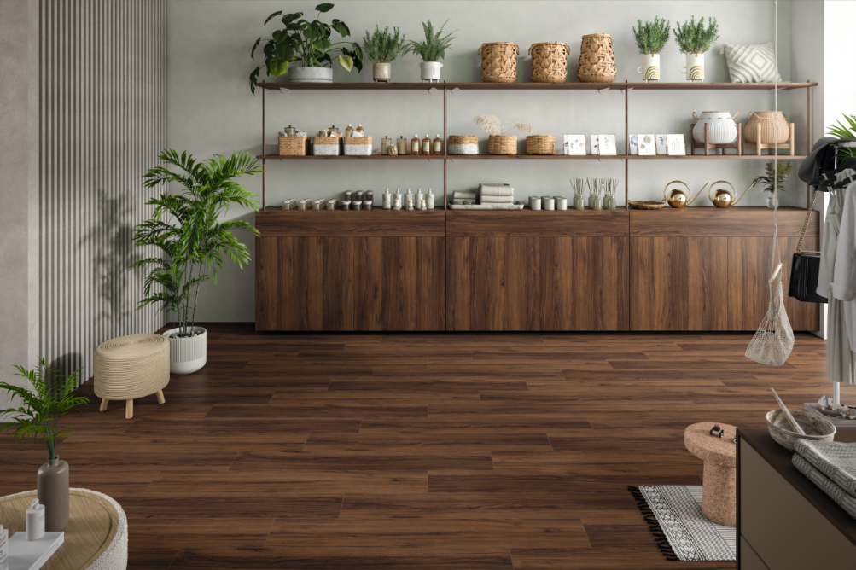 | Das Live Natural Dekor Warmia Nußbaum braun kommt hier als Interior Match sowohl in den Möbelfronten als auch im Fußboden zum Einsatz.  Im Bild: Interior Match - Decor Match  Fußboden: EL1307 Warmia Nussbaum braun  Möbel: H1307 ST19 Warmia Nussbaum braun
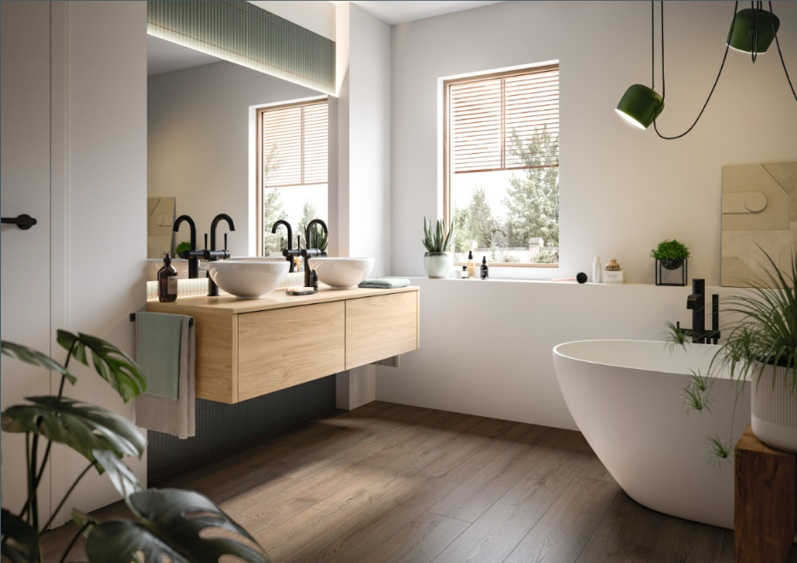 | Das wasserresistente Laminat NatureSense* Aqua+ im Live Natural Dekor Turin Eiche dunkel EL2192 verleiht dem Badezimmer eine ruhige, warme Atmosphäre.
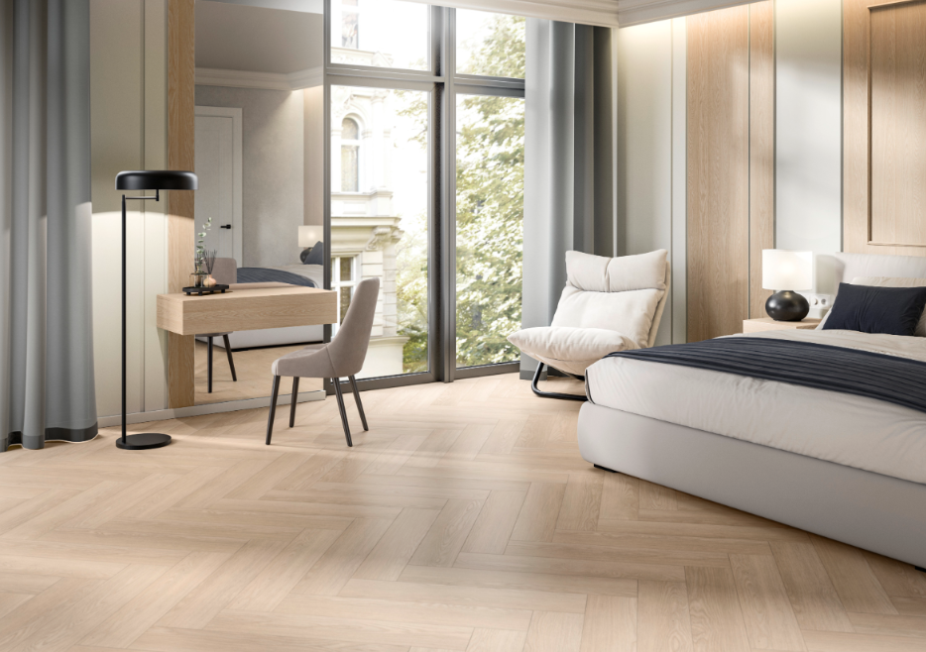 | Durch die klassische Fischgrätoptik des Fußbodens und die farblich abgestimmten Möbelelemente entsteht eine ruhige Eleganz ganz im Stil von Stay Timeless.  Im Bild: Interior Match - Decor Match des Stay Timeless Dekors Baronia Eiche hell  Fußboden: EL2132 Baronia Eiche hell  Möbel: H1362 ST12 Baronia Eiche hell
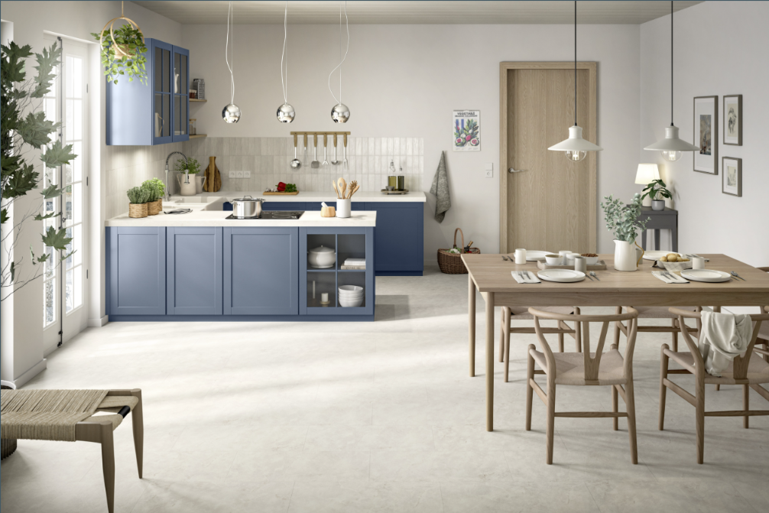 | Die aufeinander abgestimmten Stay Timeless Dekore der Küchenarbeitsplatte und des Fußbodens sind zeitlos-elegant in Marmoroptik gehalten.  Im Bild: Interior Match - Decor Match  Fußboden: EDF300 Cremona Marmor  Möbel: F229 ST75 Cremona Marmor
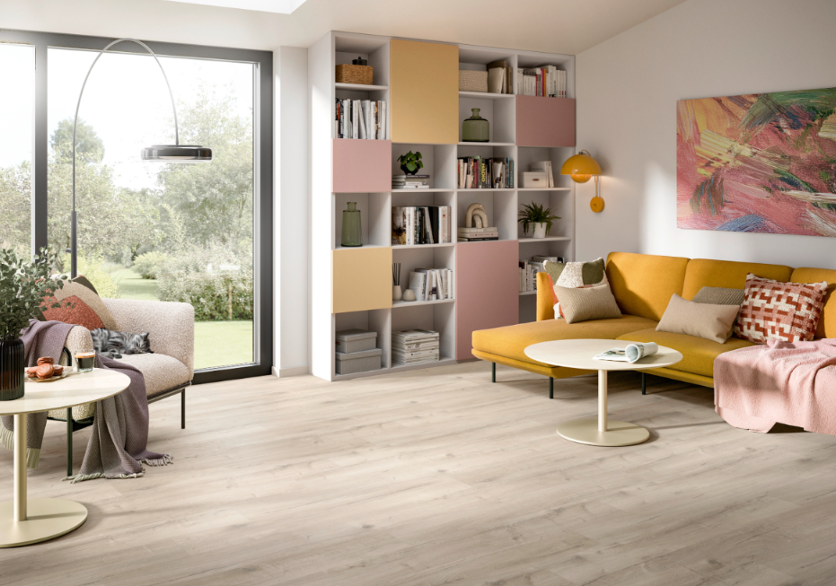 | Das Create Vintage Dekor Loja Eiche creme EL2154 bietet dem Zusammenspiel von Farben und Kontrasten bei Möbeln und Accessoires den idealen Rahmen.
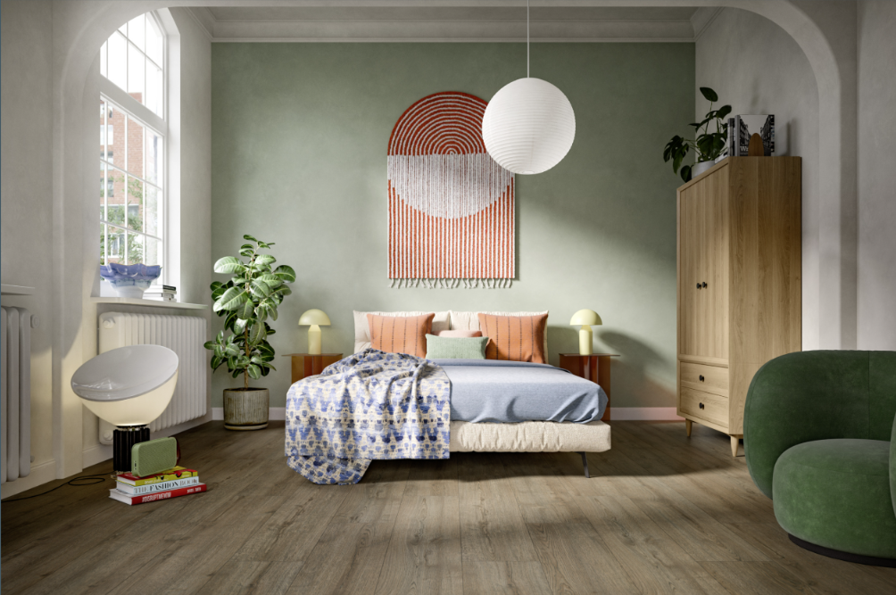 | Das Create Vintage Dekor Turin Eiche dunkel EL2192 verbindet die charaktervollen Vintage-Elemente der Einrichtung.
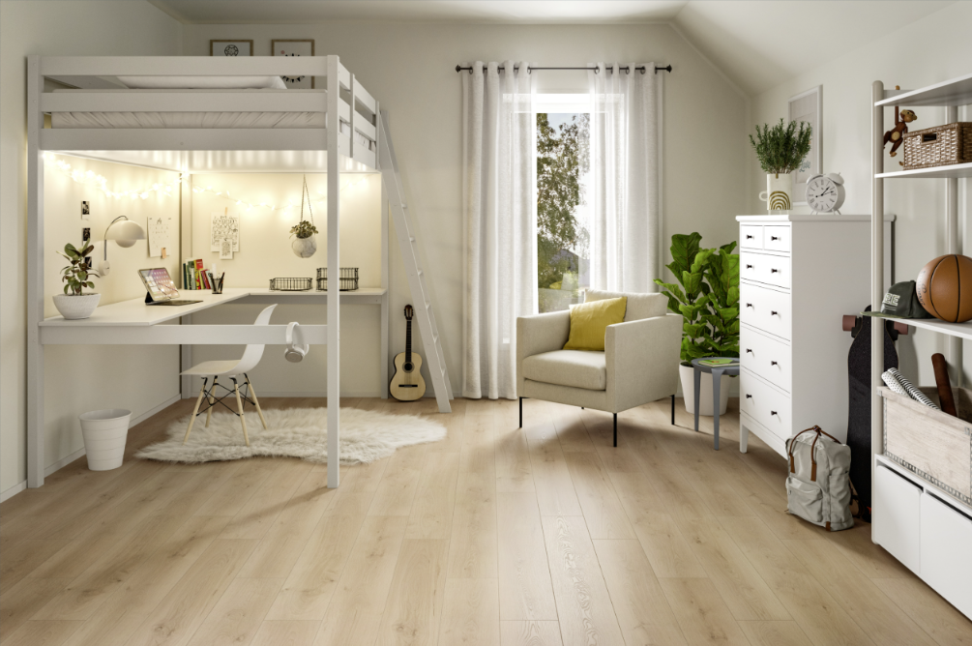 | Das Be Simplistic Dekor Pinot Eiche sand EL2113 verleiht dem Jugendzimmer Leichtigkeit.
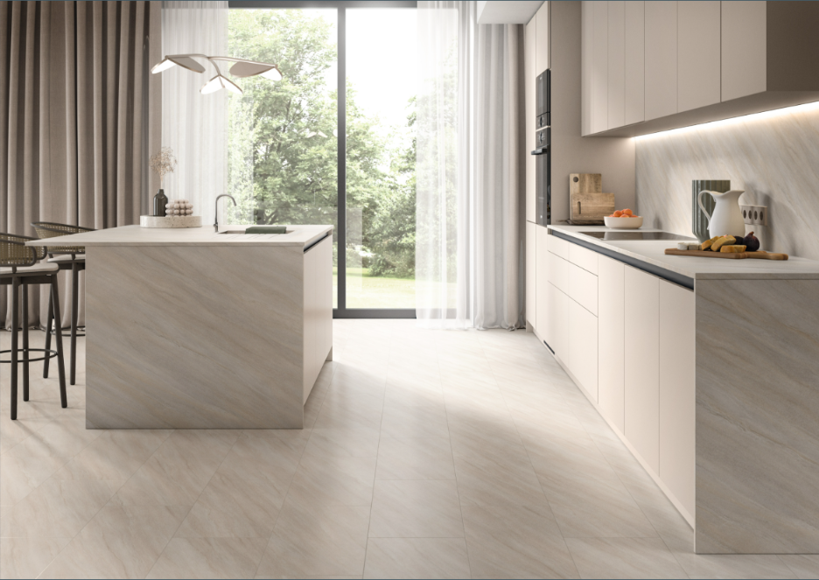 | Der neutrale Farbton des Be Simplistic Dekors Calvia Stein Sandgrau überzeugt durch schlichte Eleganz und verbindet als Interior Match Dekor Möbel und Fußboden miteinander.  Im Bild: Interior Match - Decor Match  Fußboden: ELF676 Calvia Stein Sandgrau Arbeitsplatte: F676 ST7522 Calvia Stein Sandgrau
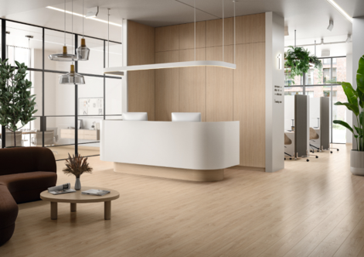 | Fußboden und Einbauschrank sind farblich perfekt aufeinander abgestimmt und setzen den Empfangsbereich dank Colour Match in Szene.  Im Bild: Colour Match  Fußboden: EL2240 Avio Esche hell  Schrank: H1204 TM22 Lugano Esche naturhell

FOTOS: EGGER Holzwerkstoffe, Abdruck bei Nennung des Rechteinhabers honorarfrei
REPRODUKTION: Bei allen erwähnten Dekoren handelt es sich um Reproduktionen.
Bilddownload: https://celum.egger.com/pinaccess/showpin.do?pinCode=xtngtzpnjDsZ
Für Rückfragen:

EGGER Holzwerkstoffe Wismar GmbH & CO.KG
Ulrike Brosius
Am Haffeld 1
D-23970 Wismar
Tel: +49 3841 301 21284
Fax: +49 3841 301 61284
ulrike.brosius@egger.com

